2015年07月30日 | 日本とわたし
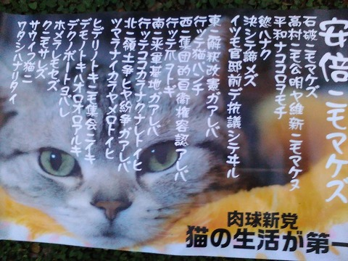
安倍ニモマケズ
石破ニモマケズ
高村ニモ公明ヤ維新ニモマケヌ
平和ナココロヲモチ
欲ハナク
決シテ諦メズ
イツモ官邸前デ抗議シテヰル
東ニ解釈改憲ガアレバ
行ッテ猫パンチ
西ニ集団的自衛権容認アレバ
行ッテ爪ヲトギ
南ニ米軍基地ガアレバ
行ッテココカラナクナレトイヒ
北ニ領土争ヒヤ紛争ガアレバ
ツマラナイカラヤメロトイヒ
ヒデリノトキニモ集会ニイキ
デモノトキハオロオロアルキ
デクノボートヨバレ
ホメラレモセズ
クニモサレズ
サウイフ猫ニ
ワタシハナリタイ
肉球新党
猫の生活が第一

